

**О внесении изменений в решение Уланского районного маслихата от 28 декабря 2020 года № 429 "Об утверждении Плана по управлению пастбищами и их использованию по Каменскому сельскому округу на 2021-2022 годы"**

Решение Уланского районного маслихата Восточно-Казахстанской области от 27 декабря 2021 года № 115

      Уланский районный маслихат РЕШИЛ:

      1. Внести в решение Уланского районного маслихата 28 декабря 2020 года № 429 "Об утверждении Плана по управлению пастбищами и их использованию по Каменскому сельскому округу на 2021-2022 годы" (зарегистрировано в Реестре государственной регистрации нормативных правовых актов за номером 8157) следующие изменения:

      приложения 1, 2, 3, 4, 5, 6 к Плану по управлению пастбищами и их использованию в Каменском сельском округе на 2021-2022 годы изложить в новой редакции, согласно приложениям 1, 2, 3, 4, 5, 6 к настоящему решению.

      2. Настоящее решение вводится в действие по истечении десяти календарных дней после дня его первого официального опубликования.

|  |  |
| --- | --- |
| *Секретарь Уланского районного маслихата* | *Г. Калиева* |

|  |  |
| --- | --- |
|  | Приложение 1 к решению  Уланского районного маслихата  от "27" декабря 2021 года № 115 |

|  |  |
| --- | --- |
|  | Приложение 1 к Плану по управлению  пастбищами и их  использованию в Каменском сельском округе на 2021-2022 годы |

**Схема (карта) расположения пастбищ на территории Каменского сельского округа в разрезе категорий земель, собственников земельных участков и землепользователей на основании правоустанавливающих документов**

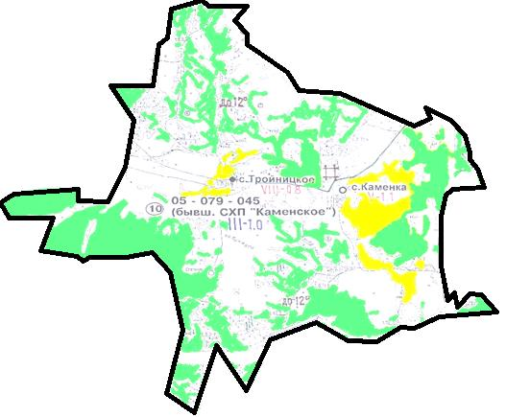

      Условные обозначения:



границы сельского округа



пастбища категории земель сельскохозяйственного назначения



пастбища категории земель населенных пунктов

**Список собственников земельных участков, прилагаемый к схеме (карте) расположения пастбищ Каменского сельского округа**

|  |  |  |  |  |  |
| --- | --- | --- | --- | --- | --- |
| № | Наименование собственника | Площадь пастбищ (га) | Наличие скота по видам (голов) | | |
| КРС | МРС | Лошади |
| 1 | Товарищество с ограниченной ответственностью"Каменское SP" | 742 | 0 | 0 | 0 |

**Список землепользователей земельных участков, прилагаемый к схеме (карте) расположения пастбищ Каменского сельского округа**

|  |  |  |  |  |  |
| --- | --- | --- | --- | --- | --- |
| № | Наименование землепользователя | Площадь пастбищ (га) | Наличие скота по видам (голов) | | |
| КРС | МРС | Лошади |
| 1 | Абдешов Берікқан Қабылқақұлы | 5,7 | 0 | 0 | 0 |
| 2 | Абулкасымов Алькан | 125,9 | 0 | 0 | 0 |
| 3 | Абылкасымов Богламбек | 0,7 | 4 | 10 | 0 |
| 4 | Азипов Кайрат Ермекович | 459 | 0 | 0 | 0 |
| 5 | Алимбаев Даулет Еркенович | 460,8 | 45 | 0 | 0 |
| 6 | Альпанова Алмажан Бекеновна | 46,3 | 0 | 0 | 0 |
| 7 | Баяубаев Есентай Мухтарханович | 40 | 0 | 0 | 12 |
| 8 | Буллер Игорь Борисович | 215 | 15 | 0 | 0 |
| 9 | Диц Владимир Николаевич | 874,7 | 0 | 0 | 0 |
| 10 | Жантимиров Бауржан Жумабекович | 127,5 | 1 | 0 | 0 |
| 11 | Жумакаев Ержигит Исанович | 459 | 0 | 0 | 0 |
| 12 | Жұмағұлов Жұмағали | 42,5 | 0 | 0 | 0 |
| 13 | Ибраимов Ержан Токтагулович | 167 | 5 | 26 | 2 |
| 14 | Калижаров Сундеткан Жыйлысканович | 459 | 0 | 0 | 0 |
| 15 | Камзин Марат Естаевич | 113,9 | 0 | 0 | 0 |
| 16 | Камзина Мария Бердыбековна | 125,9 | 0 | 0 | 0 |
| 17 | Крестьянское хозяйство "КАЙРАТ" | 1186,9 | 1083 | 0 | 9 |
| 18 | Крыкбаев Мирбек Абакович | 150 | 1 | 23 | 43 |
| 19 | Ламбуков Сабит Жамсапұлы | 128,2 | 11 | 12 | 2 |
| 20 | Маұсұлханов Берқан Джақпеқұлы | 1,5 | 0 | 0 | 0 |
| 21 | Нурсеилов Серик Темирханович | 1665,2 | 46 | 0 | 740 |
| 22 | Сабитов Кенжебек Дюсембаевич | 605 | 0 | 0 | 0 |
| 23 | Садыков Жумабек Умутканович | 124,6 | 23 | 125 | 3 |
| 24 | Садықов Талғат Қилымқанұлы | 17,5 | 0 | 0 | 0 |
| 25 | Сарсенев Аскар Михайлович | 83,3 | 0 | 0 | 0 |
| 26 | Синельников Сергей Иванович | 1242,9 | 0 | 0 | 0 |
| 27 | Синкевич Александр Андреевич | 109,9 | 0 | 0 | 0 |
| 28 | Сүлейменов Нұрғазы Әділғазыұлы | 340,7 | 0 | 0 | 0 |
| 29 | Товарищество с ограниченной ответственностью "Business AMK" | 46,4 | 0 | 0 | 0 |
| 30 | Товарищество с ограниченной ответственностью "TULPAR BB" | 844 | 0 | 0 | 0 |
| 31 | Товарищество с ограниченной ответственностью "Багратион ВАВ" | 261,8 | 0 | 0 | 0 |
| 32 | Товарищество с ограниченной ответственностью "СЕКЕ-НУР" | 1795,9 | 732 | 0 | 33 |
| 33 | Товарищество с ограниченной ответственностью "Тройницкое-Жер" | 644 | 0 | 0 | 0 |
| 34 | Товарищество с ограниченной ответственностью"Каменское SP" | 4161,9 | 0 | 0 | 0 |
| 35 | Шулико Михаил Михайлович | 51 | 0 | 0 | 0 |
| 36 | Шумская Вера Андреевна | 6 | 0 | 0 | 0 |
| 37 | Шумский Виталий Павлович | 38,4 | 0 | 0 | 0 |
| 38 | Щербинин Василий Иванович | 29,3 | 0 | 0 | 0 |

      Расшифровка аббревиатур:

      КРС - крупный рогатый скот;

      МРС - мелкий рогатый скот.

|  |  |
| --- | --- |
|  | Приложение 2 к решению  Уланского районного маслихата  от "27" декабря 2021 года № 115 |

|  |  |
| --- | --- |
|  | Приложение 2 к Плану по управлению  пастбищами и их  использованию  в Каменском сельском округе на 2021-2022 годы |

**Приемлемые схемы пастбищеоборотов**

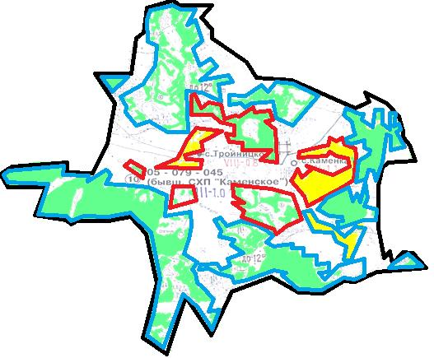

      Условные обозначения:



границы сельского округа



границы пастбищ, используемых в осеннее и зимнее время



границы пастбищ, используемых в весеннее и летнее время



пастбища категории земель сельскохозяйственного назначения



пастбища категории земель населенных пунктов

|  |  |
| --- | --- |
|  | Приложение 3 к решению  Уланского районного маслихата  от "27" декабря 2021 года № 115 |

|  |  |
| --- | --- |
|  | Приложение 3 к Плану по управлению  пастбищами и их  использованию  в Каменском сельском округе на 2021-2022 годы |

**Карта с обозначением внешних и внутренних границ и площадей пастбищ**

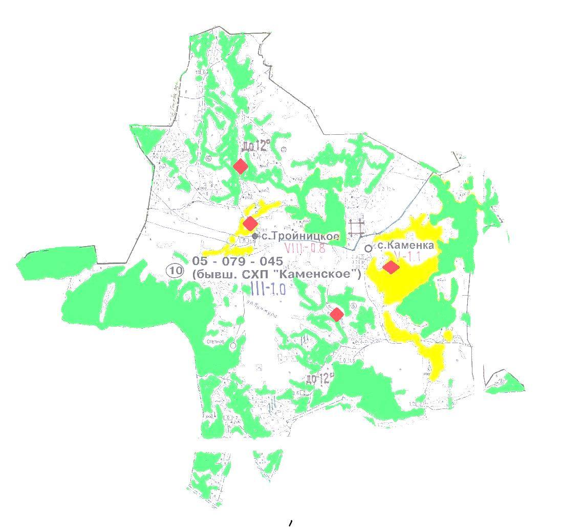

      Условные обозначения:



участки сезонных пастбищ сельскохозяйственного назначения во внутренних и внешних границах



пастбища категории земель населенных пунктов



водопой

|  |  |
| --- | --- |
|  | Приложение 4 к решению  Уланского районного маслихата  от "27" декабря 2021 года № 115 |

|  |  |
| --- | --- |
|  | Приложение 4 к Плану по управлению  пастбищами и их  использованию  в Каменском сельском округе на 2021-2022 годы |

**Схема доступа пастбищепользователей к водным источникам**

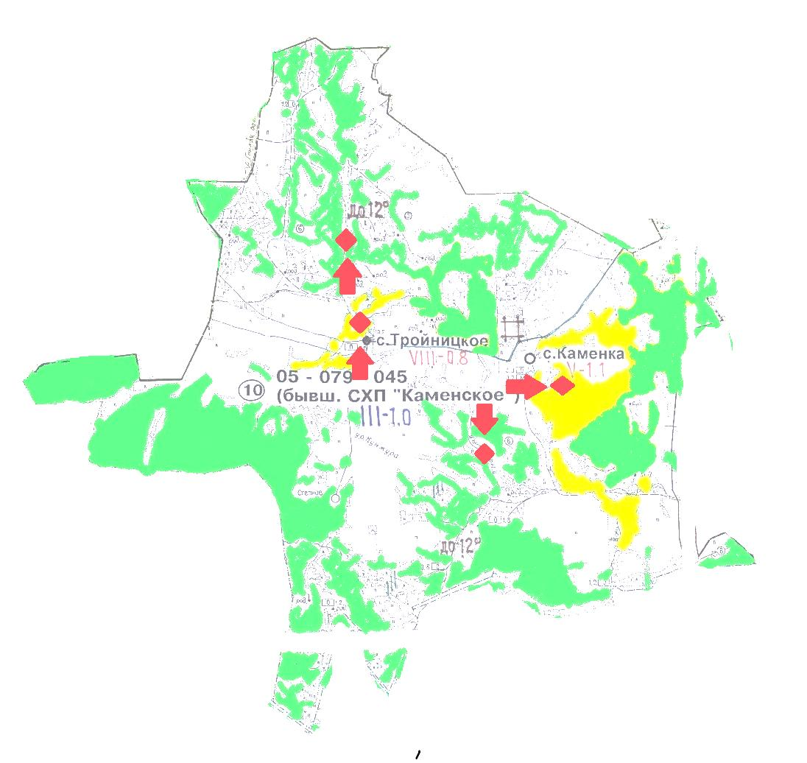

      Условные обозначения:



пастбища категории земель сельскохозяйственного назначения



пастбища категории земель населенных пунктов



водопой



доступ пастбищепользователей к водоисточникам

|  |  |
| --- | --- |
|  | Приложение 5 к решению  Уланского районного маслихата  от "27" декабря 2021 года № 115 |

|  |  |
| --- | --- |
|  | Приложение 5 к Плану по управлению  пастбищами и их  использованию  в Каменском сельском округе на 2021-2022 годы |

**Схема перераспределения пастбищ для размещения поголовья сельскохозяйственных животных физических и юридических лиц у которых отсутствуют пастбища и перемещение его на предоставляемые участки**

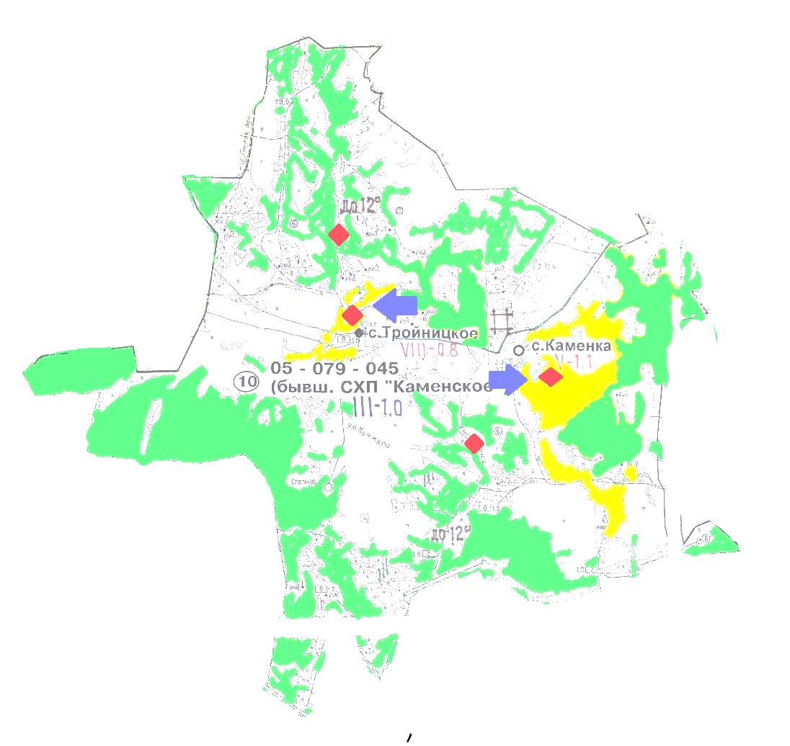

      Условные обозначения:



пастбища категории земель сельскохозяйственного назначения



пастбища категории земель населенных пунктов



водопой



схема размещения поголовья сельскохозяйственных животных на отгонных пастбищах физических и (или) юридических лиц не обеспеченных пастбищами

|  |  |
| --- | --- |
|  | Приложение 6 к решению  Уланского районного маслихата  от "27" декабря 2021 года № 115 |

|  |  |
| --- | --- |
|  | Приложение 6 к Плану по управлению  пастбищами и их  использованию  в Каменском сельском округе на 2021-2022 годы |

**Схема размещения поголовья сельскохозяйственных животных на отгонных пастбищах физических и юридических лиц**

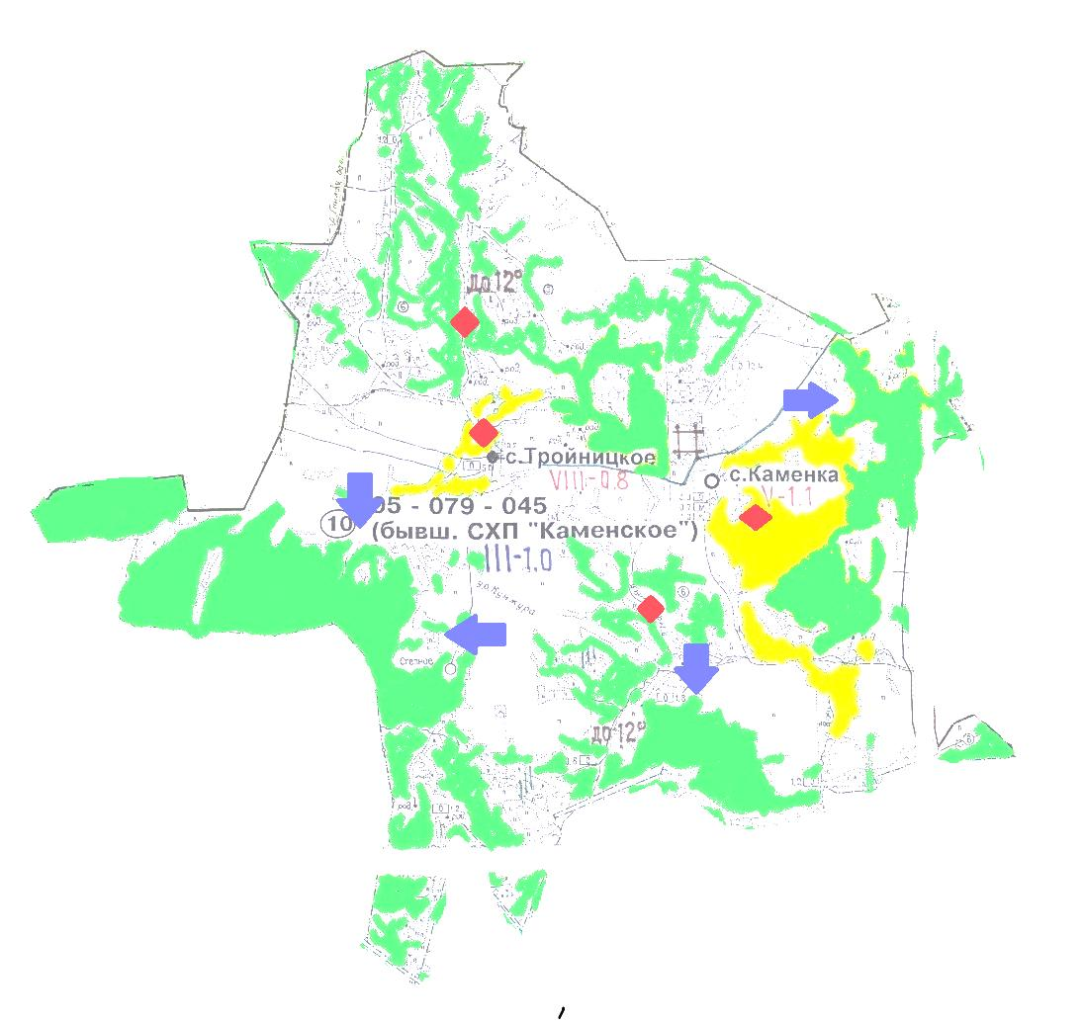

      Условные обозначения:



пастбища категории земель сельскохозяйственного назначения



пастбища категории земель населенных пунктов

© 2012. РГП на ПХВ «Институт законодательства и правовой информации Республики Казахстан» Министерства юстиции Республики Казахстан